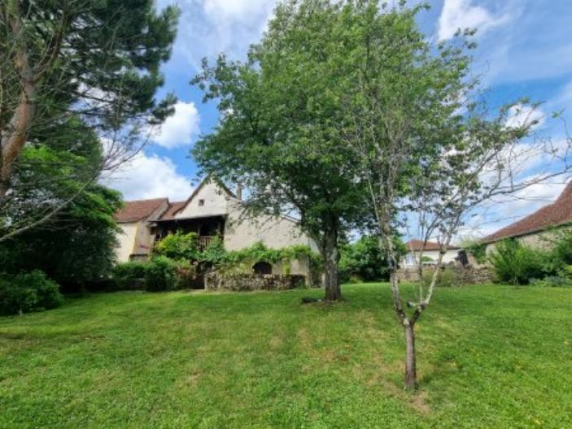 | 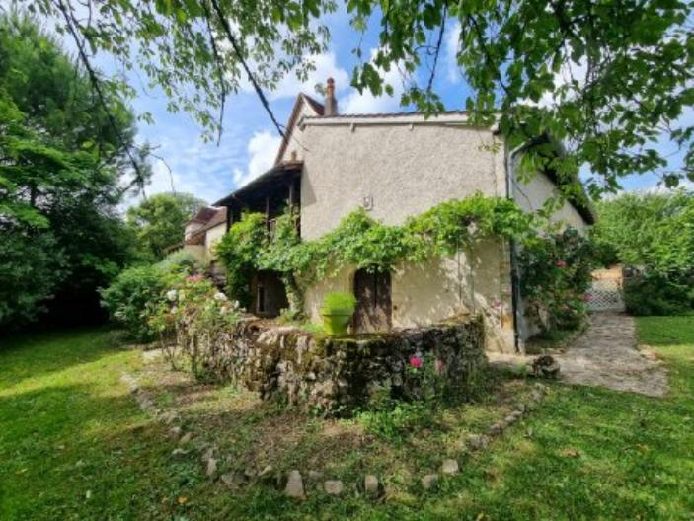
 | 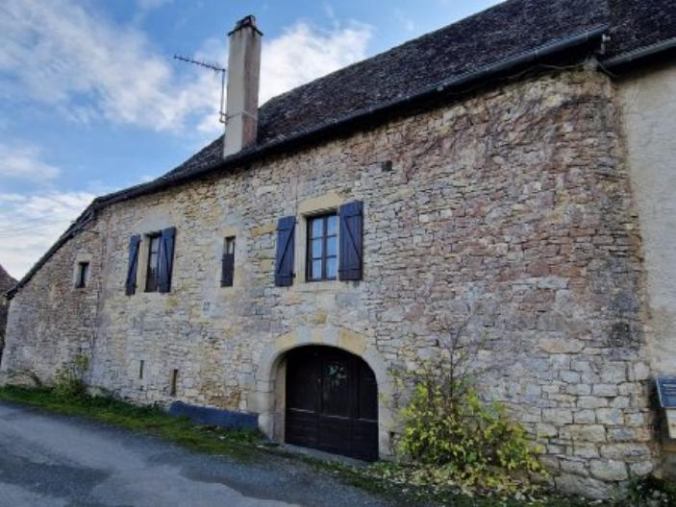

 | 2 1 105 m² 960 m² 1 | Scannez moi !  
190 800 € H.A.I *  * Prix honoraires exclus : 180 000 €  * Honoraires charge acquéreur : 6,00% TTC  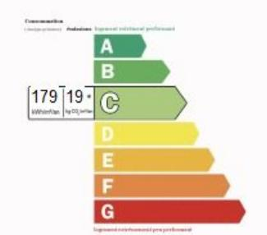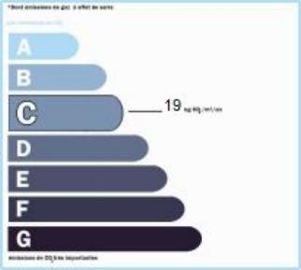  Date de réalisation DPE : 13/07/2024  Année de référence : 2021  Montant bas (dépenses énergétiques) : 1450 €  Montant haut (dépenses énergétiques) : 2010 € | Région FIGEAC - Maison Ancienne Ref : FG3307  Cette maison en pierre avec de remarquables éléments de caractère, est idéalement située dans un village à 5 mn de Figeac et de toutes les commodités. Elle est implantée sur un terrain de 960 m², et bénéficie d'un charmant jardin côté sud, avec 2 places de parking et garage.  Rez-de-jardin : garage et cuisine d'été et cave avec sous plancher isolé.WC indépendant  Etage : Séjour avec cheminée et cuisine ouverte d'environ 40 m² donnant sur un balcon couvert avec vue, salon 24 m², 2 chambres 9 et 15 m², salle de bain et wc.  Combles : 2 pièces aménageables de 18 et 32 m² dont l'isolation sous rampants est récente  Chauffage central au fioul, double vitrage partiel, tout à l'égout  Les informations sur les risques auxquels ce bien est exposé sont disponibles sur le site Géorisques www.georisques.gouv.fr

